关于2018-2019学年第一学期网络公选课进行网上学习的提示

2018-2019学年第一学期选择网络公选课的学生名单在本学期初已经导入各学习平台，根据各学习平台反馈信息，目前仍有部分同学未注册报到或学习进度慢，请未注册报到的同学抓紧到各平台注册学习。学生首次登录智慧树、超星尔雅平台时一定要使用学号注册，否则登陆后无法学习。通知后附有登录方式。
网络课程的成绩分为平时看视频、做作业成绩和期末考试成绩两部分。学期末仍未登录或学习进度不够的，你的期末成绩可能为不及格或零分，并在毕业成绩单里留有记录。
学习期间有任何问题请直接与网站管理员联系。
课程名单如下：
9900904 | 汽车保险与理赔 | 慕课网网络课
9900989 | 汽车销售技巧 | 慕课网网络课
9900901 | 职业素质的养成 | 智慧树网络课
9900902 | 大学生就业中的法律问题 | 智慧树网络课
9900919 | 健康导航与科学用药 | 智慧树网络课
9900934 | 创造性思维与创新方法 | 智慧树网络课
9900935 | 大学生爱国教育十讲 | 智慧树网络课
9900941 | 关爱生命——急救与自救技能 | 智慧树网络课
9900943 | 沟通心理学 | 智慧树网络课
9900944 | 职熵——大学生职业素质与能力提升 | 智慧树网络课
9900949 | 实用文体写作 | 智慧树网络课
9900954 | 创新工程实践 | 智慧树网络课
9900960 | 艾滋病、性与健康 | 智慧树网络课
9900965 | 大学生安全文化 | 智慧树网络课
9900966 | 生态文明 | 智慧树网络课
9900967 | 科研方法论 | 智慧树网络课
9900968 | 3D打印技术与应用 | 智慧树网络课
9900969 | 走进故宫 | 智慧树网络课
9900970 | 中国古建筑文化与鉴赏 | 智慧树网络课
9900971 | 中国古典诗词中的品格与修养 | 智慧树网络课
9900972 | 中国历史地理 | 智慧树网络课
9900973 | 中国民族音乐作品鉴赏 | 智慧树网络课
9900974 | 中外美术评析与欣赏 | 智慧树网络课
9900975 | 视觉与艺术 | 智慧树网络课
9900976 | 解码国家安全 | 智慧树网络课
9900991 | 艺术与审美 | 智慧树网络课
9900992 | 丝绸之路漫谈 | 智慧树网络课
9900993 | 中国戏曲剧种鉴赏 | 智慧树网络课
9900994 | 食品安全 | 智慧树网络课
9900995 | 艺术中国 | 智慧树网络课
9900996 | 外国建筑赏析 | 智慧树网络课
9900997 | 大学生创新创业法律实务 | 智慧树网络课
9900998 | 中华文化选讲 | 智慧树网络课
9900999 | 中国传世名画鉴赏 | 智慧树网络课
9901000 | 国际关系分析 | 智慧树网络课
9901001 | 食品安全与日常饮食 | 智慧树网络课
9901002 | 关爱父母健康 | 智慧树网络课
9901003 | 死亡文化与生死教育 | 智慧树网络课
9901004 | 交通中国 | 智慧树网络课
9901005 | 大学生健康教育 | 智慧树网络课
9900923 | 中华诗词之美 | 超星尔雅网络课
9900929 | 突发事件及自救互救 | 超星尔雅网络课
9900981 | 大学生创业基础 | 超星尔雅网络课
9900982 | 大学生创新基础 | 超星尔雅网络课
9900985 | 人人爱设计 | 超星尔雅网络课
9901008 | 人工智能 | 超星尔雅网络课
9901014 | 古典诗词鉴赏 | 超星尔雅网络课
9901015 | 形象管理 | 超星尔雅网络课

智慧树学习网址：http://www.zhihuishu.com/
超星尔雅学习网址：http://sdjtu.benke.chaoxing.com/
慕课网学习网址：http://www.icourse163.org/course/hepsve-334003#/info

教务处
2018年10月23日

超星尔雅APP初次登陆方式
第一步
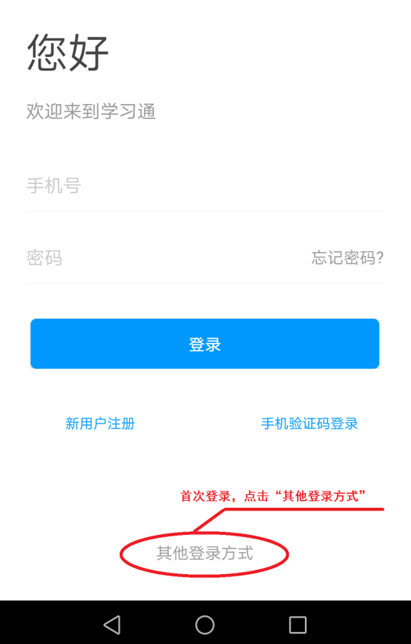

第二步
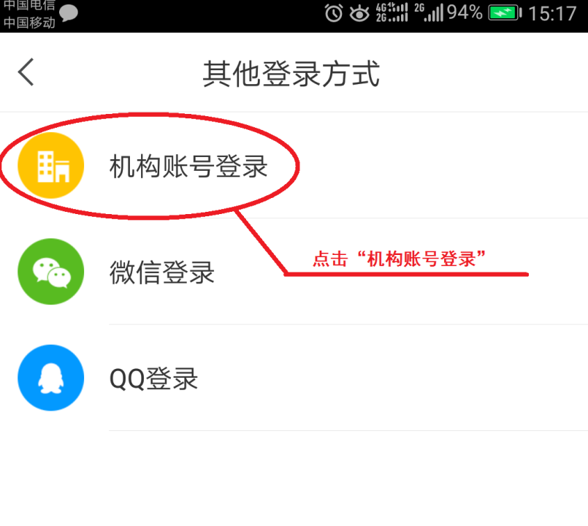

第三步
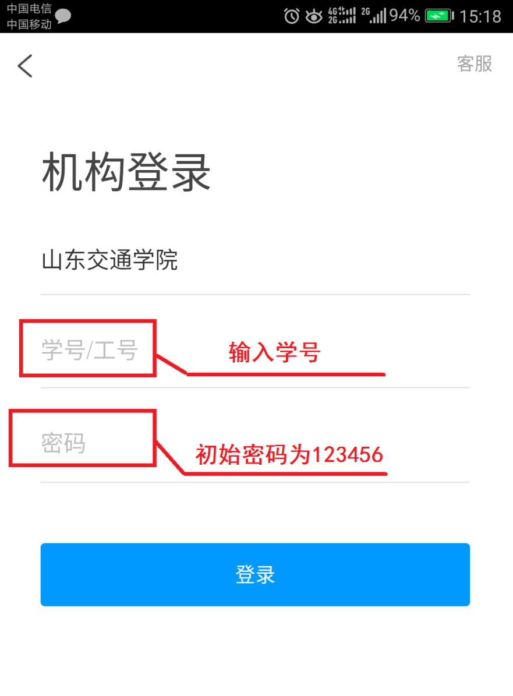
第四步 完善信息，登陆学习。

智慧树平台APP初次登录方式

⒈新生登录 提示：首次登陆一定要用学号登录
1.1学号登录
打开知到APP，在【我的】模块，选择学号登录，输入自己的学校、大学学号及初始密码123456。
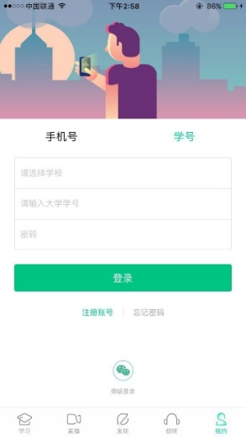
  - 验证姓氏
系统会提示学生补全姓名的第一个字。
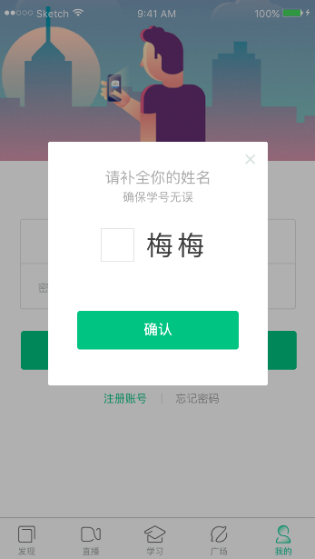
  - 绑定手机号
所绑定的手机号之后可用于手机号登录。
若验证码长时间未收到，请检查手机信号是否比较微弱、手机是否欠费。

  - 初始密码修改
出于安全性因素考虑，系统会要求学生绑定手机号后修改初始密码，请各位同学妥善保管自己的密码，不要轻易告诉外人。


